法国艺术家安端·杜菲洛设计出一支引人入胜的车队，呈现M.A.D.Gallery艺廊最新特展“序列车影”（Sequential）

序列车影（Sequential）是法国天才雕塑家安端·杜菲洛（Antoine Dufilho）的前卫作品展，由八部汽车作品组成。在本系列中，杜菲洛将他对汽车的热爱与他在医学和建筑领域习得的概念相互融合，创造出曲线突出的超跑现代雕塑。

身为MB&F M.A.D.Gallery艺廊热衷跑车的爱好者，我们邀请其他同好搭上顺风车，通过序列车影展览探索复杂细腻的汽车艺术魅力。

序列车影
杜菲洛为序列车影特展挑选超跑界中出类拔萃的经典车款，系列作品中包括八辆闻名车坛的超跑，从法拉利250 GTO、布加迪Atlantic到梅赛德斯W196 Streamliner，每一辆皆令人艳羡嫉妒，经过缩小比例之后，摇身一变成为令人印象深刻的艺术样貌。

布加迪57S型Atlantic和阿斯顿马丁DB5体现了杜菲洛的专业技艺：每件雕塑将每辆车的圆滑线条和形状解构为连续的剖面层，具体呈现现代跑车的架构并展示出跑车的轮廓。“随着观者观看作品的角度不同，层层并列的表现手法会呈现出动态效果，让原本静态的跑车宛如向前奔驰。对称和不对称造型的交替运用，则营造出加速或减速的感受，进一步强调出跃动的效果。”杜菲洛解释说。

Bugatti Type 57S Atlantic  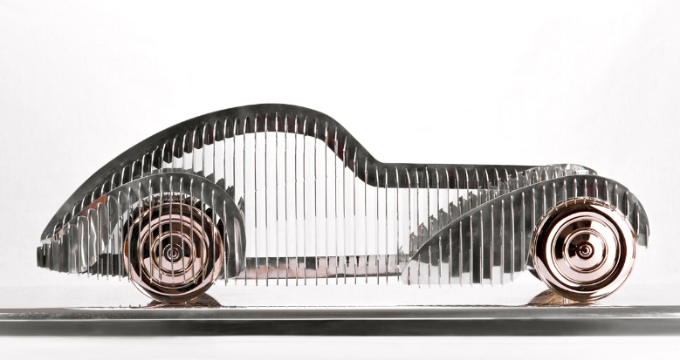 | Aston Martin DB5  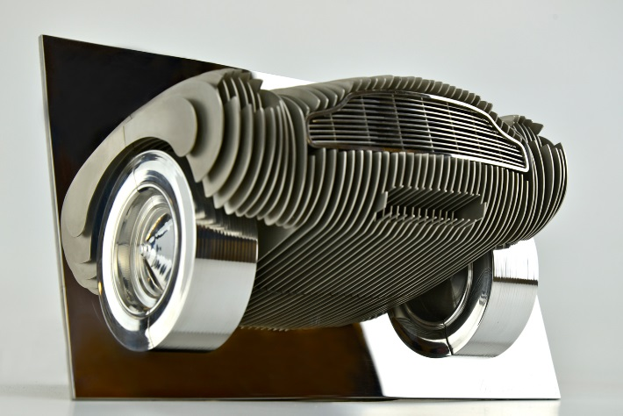

布加迪57S型Atlantic可以说是布加迪历史上最重要的车款之一，从1934年3月上市销售到1940年5月为止。杜菲洛采用抛光不锈钢板和青铜车轮，为这款经典跑车构建出性感的轮廓，并将其停放在抛光铝质基座上。这件雕塑长约76厘米、高20厘米、宽33厘米，除两件艺术家版之外，还另外限量制作十件。

杜菲洛运用艺术技巧的另一个实例，是使用成型不锈钢零件，别出心裁地加以分层，呈现1963至1965年间生产的阿斯顿马丁DB5跑车，它通常被称为“詹姆斯邦德座车”，因其首次亮相是在电影“金手指”（Goldfinger）当中。在抛光不锈钢墙面固定座上，可以看到阿斯顿马丁的车头疾速冲了出来。这款作品推出八件限量版和四件艺术家版。

序列车影系列作品中还包括梅赛德斯W196 Streamliner、奥迪Auto-Union-Avus及保时捷356，而采用墙面固定的类似风格作品，则有客制化的阿斯顿马丁DB4 GT Zagato跑车。

Mercedes W196 Streamliner  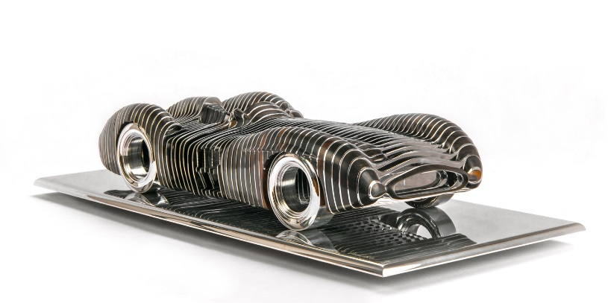 | Auto-Union-Avus  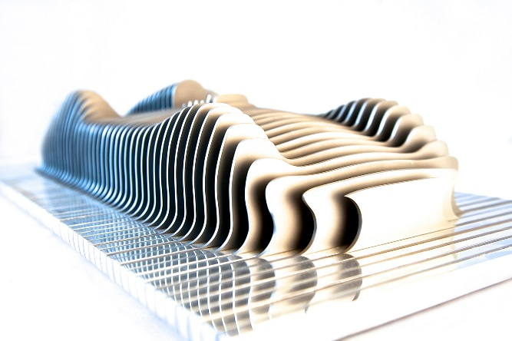
Porsche 356  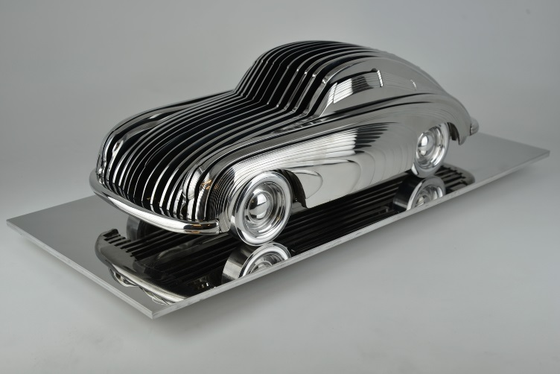 | Aston Martin DB4 GT Zagato  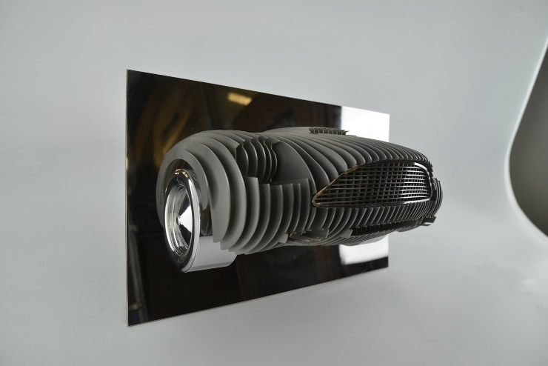

杜菲洛进一步扩大作品阵容，纳入传奇的法拉利250 GTO车款，车身采用树脂以手工加以打造，并使用车漆涂装加强跑车流线车身的吸引力。这件艺术品的圆润线条和光滑的黑色表面，强调出法拉利对速度的坚持，即使是停放在75 x 35厘米的抛光铝座上也毫不妥协。法拉利250 GTO推出八件限量版和四件艺术家版。

杜菲洛持续发挥丰沛创意，制作出跑车界中的超级巨星，一款独一无二的捷豹E-Type。为了打造这件雕塑，杜菲洛手工制作出2250根直径仅有2毫米的不锈钢棒，并加以着色强调出跑车细腻精美的外观设计。当所有的金属棒都以别出心裁、一丝不苟的方式逐一固定在花梨木底座上之后，一辆轻若无物、若隐若现的著名超跑，随即呈现在观者眼前。由于其结构独一无二，当旋转底座或从旁经过时，可以感觉跑车仿佛正在向前奔驰。这款小型化的捷豹跑车高24厘米、长78.5厘米，放在居家环境里肯定比放在车库中更加赏心悦目。

Ferrari 250 GTO  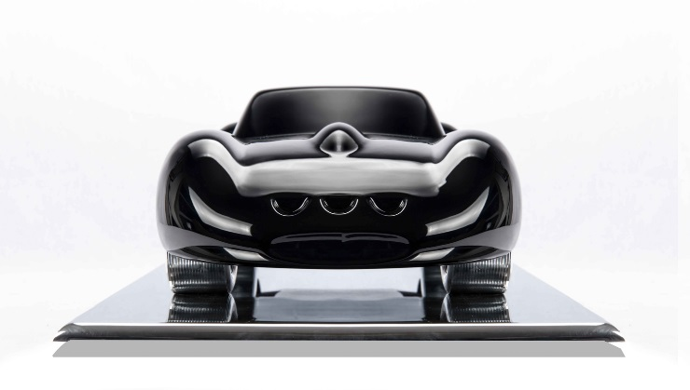 | Jaguar E-Type

制作过程
杜菲洛在建筑和医学方面的教育背景，为他创新的艺术作品奠定了概念基础。在研读医学期间，他深受解剖学和深藏在皮肤底下的复杂结构所吸引，而建筑教育则传授他技术技能，引导他入门艺术史并认识一种崭新的思维方式。“将这两种思想派别结合起来，让我能够开发出一种新的结构方法，包括可以通过‘皮肤’而隐藏起来的补强框架（骨架），形成一种美学和动态的网路，凸显出建筑的意图。”杜菲洛表示。

杜菲洛全程在以集装箱构筑的工作室里进行创作，地点位于法国北部一个名为德勒河畔凯努瓦（Quesnoy-sur-Deule）的城镇，每件杰作都是由他亲手打造而成。随着时间的推移，工作室已经发展成为他进行艺术创作的游乐场，并配备了所有必要的机具，包括备有各式砂带机的砂光车间、工业抛光机、喷漆室、手动车床、工业手动铣床，以及各式各样的焊接机。

杜菲洛善用当地资源，向工作室方圆30公里范围内的供应商采购项目所需使用的材料，诸如金属、木材、树脂和油漆。他唯一分包出去的工作是金属板的激光切割，剩下的手工艺则是由他富有艺术天分的双手所完成。杜菲洛表示：“我使用最多的材料是金属，因为它是一种可以让我自由添加或减少的元素，和木材不同。金属和复合材料不一样，它具有经久耐用的优势。”他接着说，“木材仍然是最富有加工乐趣的材料，能够带来有趣的天然色泽和设计，而它今天仍然存在于汽车当中。”

对于杜菲洛来说，每个项目在工艺难度上都具备不同的挑战，制造时间完全因款式不同而异。在树脂跑车雕塑中，保留法拉利250 GTO这类车款的动态特色，需要杜菲洛的个人创意，才能突出这款跑车具备流线车身的特色。需要反复进行的木工则因繁琐的人手操作，所以耗时最长，时间比其他工序长两到三倍。“虽然成品的精美程度不一定是区分艺术品的关键因素，但这是我个人非常重视的一点。”杜菲洛强调。

艺术家介绍
安端·杜菲洛（Antoine Dufilho）在学习建筑和医学之后，对艺术和汽车的热爱驱使他在雕塑领域积极开创新的职业生涯。他生在一个相处融洽的家庭，身旁充满拥有建筑、绘画和雕塑等多项才艺的创意能人。他的父亲是位外科医生，叔祖父则是法国着名演员和制片人雅克·杜菲洛（Jacques Dufilho）。“童年在祖父家过暑假的时候，我大部分的时间都在用来自祖父农田里的粘土制作雕塑。”杜菲洛回忆说。如今他能在艺术领域中如鱼得水，自然也不令人感到意外。

他对汽车的热爱同样也是家学渊源。“我来自一个汽车爱好者家族，最早可以追溯到我的祖父和叔祖父，后者还曾拥有一辆布加迪Grand Prix跑车。他们把自己对跑车的热爱传给了我的父亲，他本人也是一位跑车收藏家，并顺理成章地将同样的嗜好遗传给我。”

杜菲洛为他父亲的生日创作出生平第一件作品，布加迪Grand Prix跑车，这为他在艺术和雕塑领域开启了许多契机。今天，在洛杉矶的彼得森汽车博物馆（Petersen Automotive Museum）已经可以欣赏到他的作品， 但杜菲洛却对此自谦表示，“我的目标并不是创作单一的主题，特别是因为我仍然在摸索和探求可以存在并加以发挥的艺术形式。”他如今面临最大的挑战就在他面前，一个雄心勃勃的项目：采用铝板制作等比例布加迪Atlantic跑车。

